Сравнительные испытания плиток керамических по определению предела прочности при изгибе в зависимости от размеров образцов
28.09.2023
На ряду различных физико-механических свойств керамических плиток одной из значимых характеристик является предел прочности при изгибе.
В настоящее время в Лаборатории испытаний строительных материалов и конструкций ГБУ «ЦЭИИС» определение предела прочности при изгибе проводится в соответствии с ГОСТ 27180-2019 «Плитки керамические. Методы испытаний», п.7.
Согласно ГОСТ, по возможности испытанию подвергают целые плитки, исходя из технических характеристик испытательного устройства. Так же допускается проводить испытания на образцах из плиток, чтобы их можно было разместить в испытательном устройстве. В этом случае вырезают прямоугольные испытуемые образцы максимально большого размера, при этом их центры должны соответствовать центрам плиток.
Количество целых плиток, схема выборки и количество образцов из целых плиток для испытания на изгиб в зависимости от размеров плитки регламентируется настоящим стандартом.
Следует отметить, что согласно ГОСТ 27180-2019 в случае разногласий определяющими являются результаты испытаний целых плиток.
Целью данной работы является сопоставление прочностных характеристик керамической плитки по пределу прочности при изгибе на целом изделии и выпиленных образцах из изделия.
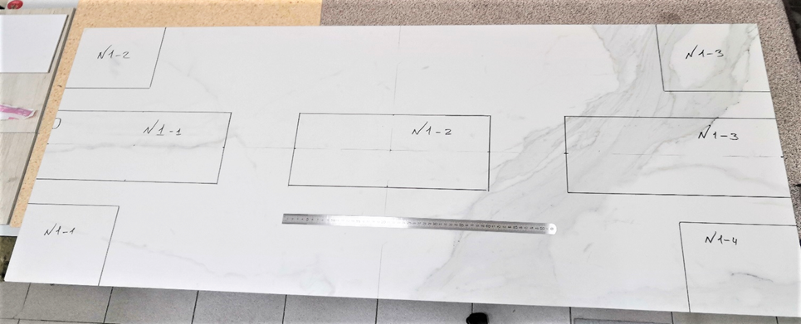
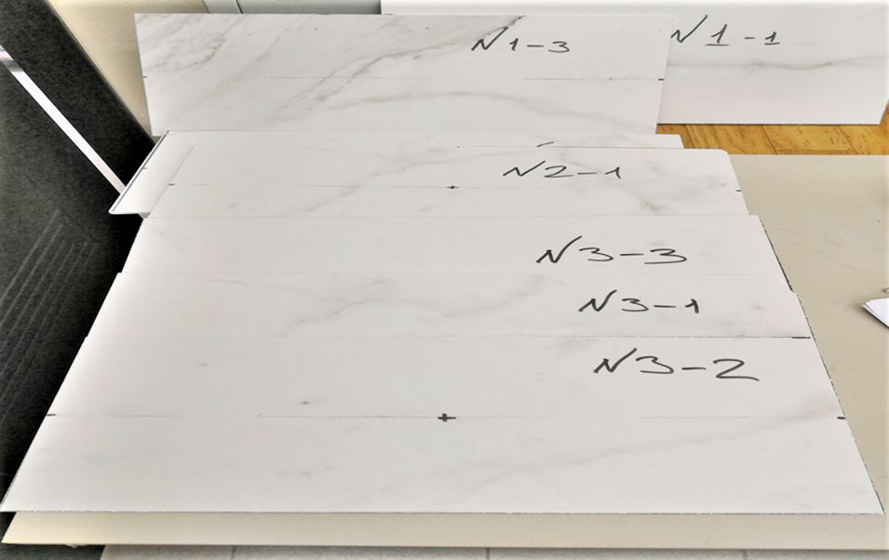
Разрушающее усилие, разрушающая нагрузка и предел прочности при изгибе керамической плитки определяется посредством приложения с определенной скоростью усилия на середину плитки, при этом точка приложения усилия должна находиться в контакте с лицевой поверхностью керамической плитки.
Испытуемый образец укладывают на опорные стержни глазурованной поверхностью вверх таким образом, чтобы он выходил за каждую опору на 10 мм. Цилиндрический стержень передающий усилие F (слегка качающийся) d=20 мм, находился на одинаковом расстоянии от опор. Два цилиндрических опорных стержня, один из которых слегка качающийся, а второй - поворачивающийся вокруг собственной оси также d =20 мм. Все опоры покрыты резиной толщиной t =5 мм (Рис.2). Скорость приложения усилия была равномерна и составляла 1Н/(мм²×с).
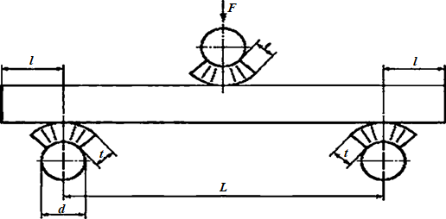
Предел прочности при изгибе R, МПа (Н/мм²), вычисляли по формуле:
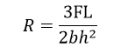
где F - разрушающее усилие, Н;
L - расстояние между опорными стержнями , мм;
b - ширина образцов, мм;
h - наименьшая толщина образцов вдоль линии разрушения, мм.
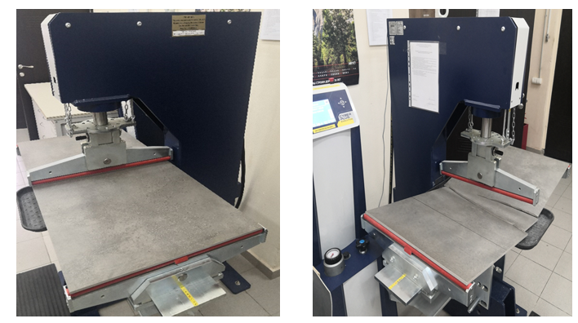
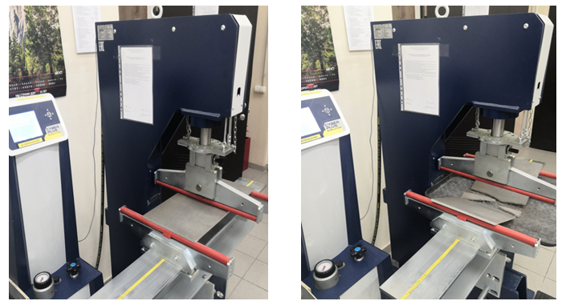
На текущий год проведено семь серий параллельных сравнительных испытаний на целых изделиях крупного формата и на выпиленных образцах из них. Для расчета среднего значения предела прочности при изгибе допускается использовать результаты испытания только тех образцов, которые были разрушены в центральной продольной зоне, соответствующей 1/3 расстояния между опорами. А также требуется не менее пяти учитываемых результатов для плиток площадью не более 3600 см, не менее семи учитываемых результатов для плиток площадью более 3600 см с рабочей толщиной менее 7,5 мм и три учитываемых результата для плиток площадью более 3600 см толщиной не менее 7,5 мм. Результаты получены на одном и том же средстве измерения, одним и тем же методом и в одинаковых условиях.
Примеры результатов испытаний представлены ниже в таблице 1.
Таблица 1
№  серии | Размеры  керамических плиток (целых /  образцов из плиток) | Предел прочности при изгибе, МПа |  |  |  | Величина отклонения  ∆R=  100*(R_{об}.- R_{пл.})/ R_{об}.,  %
№  серии | Размеры  керамических плиток (целых /  образцов из плиток) | плитки | среднее значение (R_{пл.}) | образца из плитки | среднее значение (R_{об.})
1 | 1190×595×11 мм / 600×300×11 мм | 48,7 | 49,1 | 49,3 | 49,0 | 0,2
1 | 1190×595×11 мм / 600×300×11 мм | 49,2 | 49,1 | 48,4 | 49,0 | 0,2
1 | 1190×595×11 мм / 600×300×11 мм | 49,5 | 49,1 | 47,9 | 49,0 | 0,2
1 | 1190×595×11 мм / 600×300×11 мм | - | 49,1 | 50,2 | 49,0 | 0,2
1 | 1190×595×11 мм / 600×300×11 мм | - | 49,1 | 49,5 | 49,0 | 0,2
1 | 1190×595×11 мм / 600×300×11 мм | - | 49,1 | 48,6 | 49,0 | 0,2
2 | 594×594×11 мм / 594×300×11 мм | 39,6 | 40,4 | 40,0 | 39,7 | 1,7
2 | 594×594×11 мм / 594×300×11 мм | 39,6 | 40,4 | 38,7 | 39,7 | 1,7
2 | 594×594×11 мм / 594×300×11 мм | 40,5 | 40,4 | 39,5 | 39,7 | 1,7
2 | 594×594×11 мм / 594×300×11 мм | 40,7 | 40,4 | 40,7 | 39,7 | 1,7
2 | 594×594×11 мм / 594×300×11 мм | 40,9 | 40,4 | 39,0 | 39,7 | 1,7
2 | 594×594×11 мм / 594×300×11 мм | 42,1 | 40,4 | 40,4 | 39,7 | 1,7
2 | 594×594×11 мм / 594×300×11 мм | 39,1 | 40,4 | 39,6 | 39,7 | 1,7
3 | 595×595×11 мм / 300×200×11 мм | 36,8 | 38,5 | 39,0 | 38,5 | 0,0
3 | 595×595×11 мм / 300×200×11 мм | 37,4 | 38,5 | 38,2 | 38,5 | 0,0
3 | 595×595×11 мм / 300×200×11 мм | 38,6 | 38,5 | 38,6 | 38,5 | 0,0
3 | 595×595×11 мм / 300×200×11 мм | 39,3 | 38,5 | 37,7 | 38,5 | 0,0
3 | 595×595×11 мм / 300×200×11 мм | 40,1 | 38,5 | 39,2 | 38,5 | 0,0
3 | 595×595×11 мм / 300×200×11 мм | 38,5 | 38,5 | 37,7 | 38,5 | 0,0
3 | 595×595×11 мм / 300×200×11 мм | 38,9 | 38,5 | 39,1 | 38,5 | 0,0
4 | 1195×596×9 мм /  600×300×9 мм | 46,7 | 46,2 | 47,5 | 47,0 | -1,7
4 | 1195×596×9 мм /  600×300×9 мм | 45,3 | 46,2 | 46,7 | 47,0 | -1,7
4 | 1195×596×9 мм /  600×300×9 мм | 46,6 | 46,2 | 46,8 | 47,0 | -1,7
5 | 1200×600×11 мм /  600×300×11 мм | 46,9 | 48,7 | 48,2 | 48,9 | -0,4
5 | 1200×600×11 мм /  600×300×11 мм | 48,5 | 48,7 | 48,3 | 48,9 | -0,4
5 | 1200×600×11 мм /  600×300×11 мм | 50,7 | 48,7 | 50,2 | 48,9 | -0,4
6 | 1200×600×10 мм /  600×300×10 мм | 56,5 | 53,8 | 50,7 | 53,3 | 0,9
6 | 1200×600×10 мм /  600×300×10 мм | 53,5 | 53,8 | 52,3 | 53,3 | 0,9
6 | 1200×600×10 мм /  600×300×10 мм | 51,4 | 53,8 | 56,9 | 53,3 | 0,9
7 | 1200×600×9 мм /  600×300×9 мм | 48,6 | 48,4 | 48,9 | 47,8 | 1,2
7 | 1200×600×9 мм /  600×300×9 мм | 48,2 | 48,4 | 47,5 | 47,8 | 1,2
7 | 1200×600×9 мм /  600×300×9 мм | 48,3 | 48,4 | 48,0 | 47,8 | 1,2
7 | 1200×600×9 мм /  600×300×9 мм | - | 48,4 | 47,2 | 47,8 | 1,2
7 | 1200×600×9 мм /  600×300×9 мм | - | 48,4 | 48,0 | 47,8 | 1,2
7 | 1200×600×9 мм /  600×300×9 мм | - | 48,4 | 47,2 | 47,8 | 1,2
Вывод
Проведенные сравнительные испытания показывают равномерность и повторяемость результатов показателя предела прочности при изгибе как на целых плитках, так и на выпиленных образцах из них. Отклонения между результатами испытаний не превышают ±2%.
Ведётся дальнейший сбор статистических данных на плитках и образцах разных площадей поверхности с целью уточнения сходимости результатов сопоставительных испытаний.

Статью подготовили:
Ведущий инженер Лаборатории испытаний строительных
материалов и конструкций ГБУ "ЦЭИИС" Чернышов М.В.,
Лаборант Лаборатории испытаний строительных
материалов и конструкций ГБУ "ЦЭИИС" Жуков А.А.

Адрес страницы: http://ceiis.mos.ru/presscenter/nauchno-publitsisticheskie-stati/detail/11866884.html
ГБУ города Москвы «ЦЭИИС»

